Логопед рекомендует…

- Речь не возникает сама по себе, ей необходимо учиться, и возможно это только в процессе общения. Даже если вы молчаливы от природы – все равно говорите с ребенком. Ребенок легче понимает обращенную речь, если она объясняет то, что происходит с ним и вокруг него. Поэтому сопровождайте свои действия словами.

- Озвучивайте любую ситуацию – но только если вы видите, что ребенок слышит и видит вас. Не говорите в пустоту, смотрите ему в глаза. Это особенно важно, если ваш ребенок чрезмерно активный, постоянно двигается.

- Если ваш малыш еще только лепечет или говорит мало слов, старайтесь, чтобы он видел вашу артикуляцию.

- Говорите просто, четко, внятно проговаривая каждое слово, фразу. Дети очень чутки к интонации – поэтому каждое слово, на которое падает логическое ударение, произносите как можно более выразительно.

- Повторяйте много раз одно и то же слово, фразу (меняя порядок слов). Чтобы ребенок усвоил новое слово, употребляйте его не единожды и в разных контекстах.

- Не употребляйте слишком длинных фраз. Не перегружайте ребенка, предъявляя ему сразу большое количество заведомо незнакомых слов.

- Произносите новое слово в эмоционально благоприятной ситуации. Психологи заметили: в таких условиях ребенок обучается в десять раз лучше.

- Важно, чтобы ребенок имел возможность видеть, трогать, нюхать, то есть изучать предмет разными способами. Если увидите, что ребенок взял предмет, сразу же назовите его несколько раз – четко и выразительно.

- Всегда одобряйте желание ребенка вступить с вами в контакт. Поддерживайте его стремление общаться!

- Если лепет малыша однообразен, старайтесь обогатить его, предлагая цепочку слов с другими согласными и гласными (дя-дя-дя, ма-ма-ма, ка-ко-ку).

- Речь развивается на основе подражания и самоподражания. Когда ребенок говорит один или вместе с вами, выключайте громкую музыку, телевизор и старайтесь дать ему возможность слышать себя и вас. Не сюсюкайте с ребенком, ведь вы не хотите потом переучивать его общаться норма. Создавайте такие ситуации в игре, где ребенку понадобится звукоподражание. Побуждаете вы, а не ситуация.

- Родители пытаются угадать желания своего ребенка. У малыша не возникает необходимости произносить что-либо. Есть опасность задержать ребенка на стадии жестового общения.

- Ребенок владеет словом на двух уровнях:
- понимает его – пассивный словарь,
- говорит – активный.
Если вы пополняете ресурс понимания, это обязательно приведет к лексическому взрыву.

- Фиксируйте его речевые достижения, записывайте, сколько слов он понимает, какие произносит.

- Побуждайте различать близкие звуки, слова, отличающиеся 1 звуком (крыса-крыша).

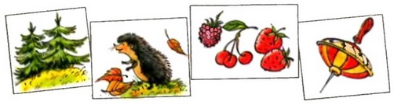

- Используйте слова типа «бух», «ням-ням», «ав-ав». Создайте основу для полноценной речи.

- Читайте короткие сказки, стихи по несколько раз – дети лучше воспринимают тексты, которые они уже слышали.

- Развивайте мелкую моторику – точные движения пальцев руки. Она тесно связана с развитием речи.

- Если ребенок неверно произносит звуки, не смейтесь, не повторяйте неправильное произношение. Побуждайте ребенка послушать правильное произнесение и попытаться его повторить.

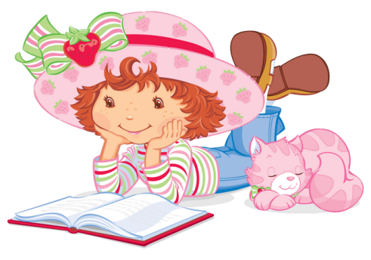
- Помните! Только вы способны помочь ребенку развиваться гармонично. Не забывайте активно радоваться его успехам, чаще хвалите своего малыша.

